- Seksi Perencanaan dan Pengkajian Dampak Lingkungan Hidup.
- Dasar Hukum Seksi Perencanaan dan Pengkajian Dampak Lingkungan Hidup
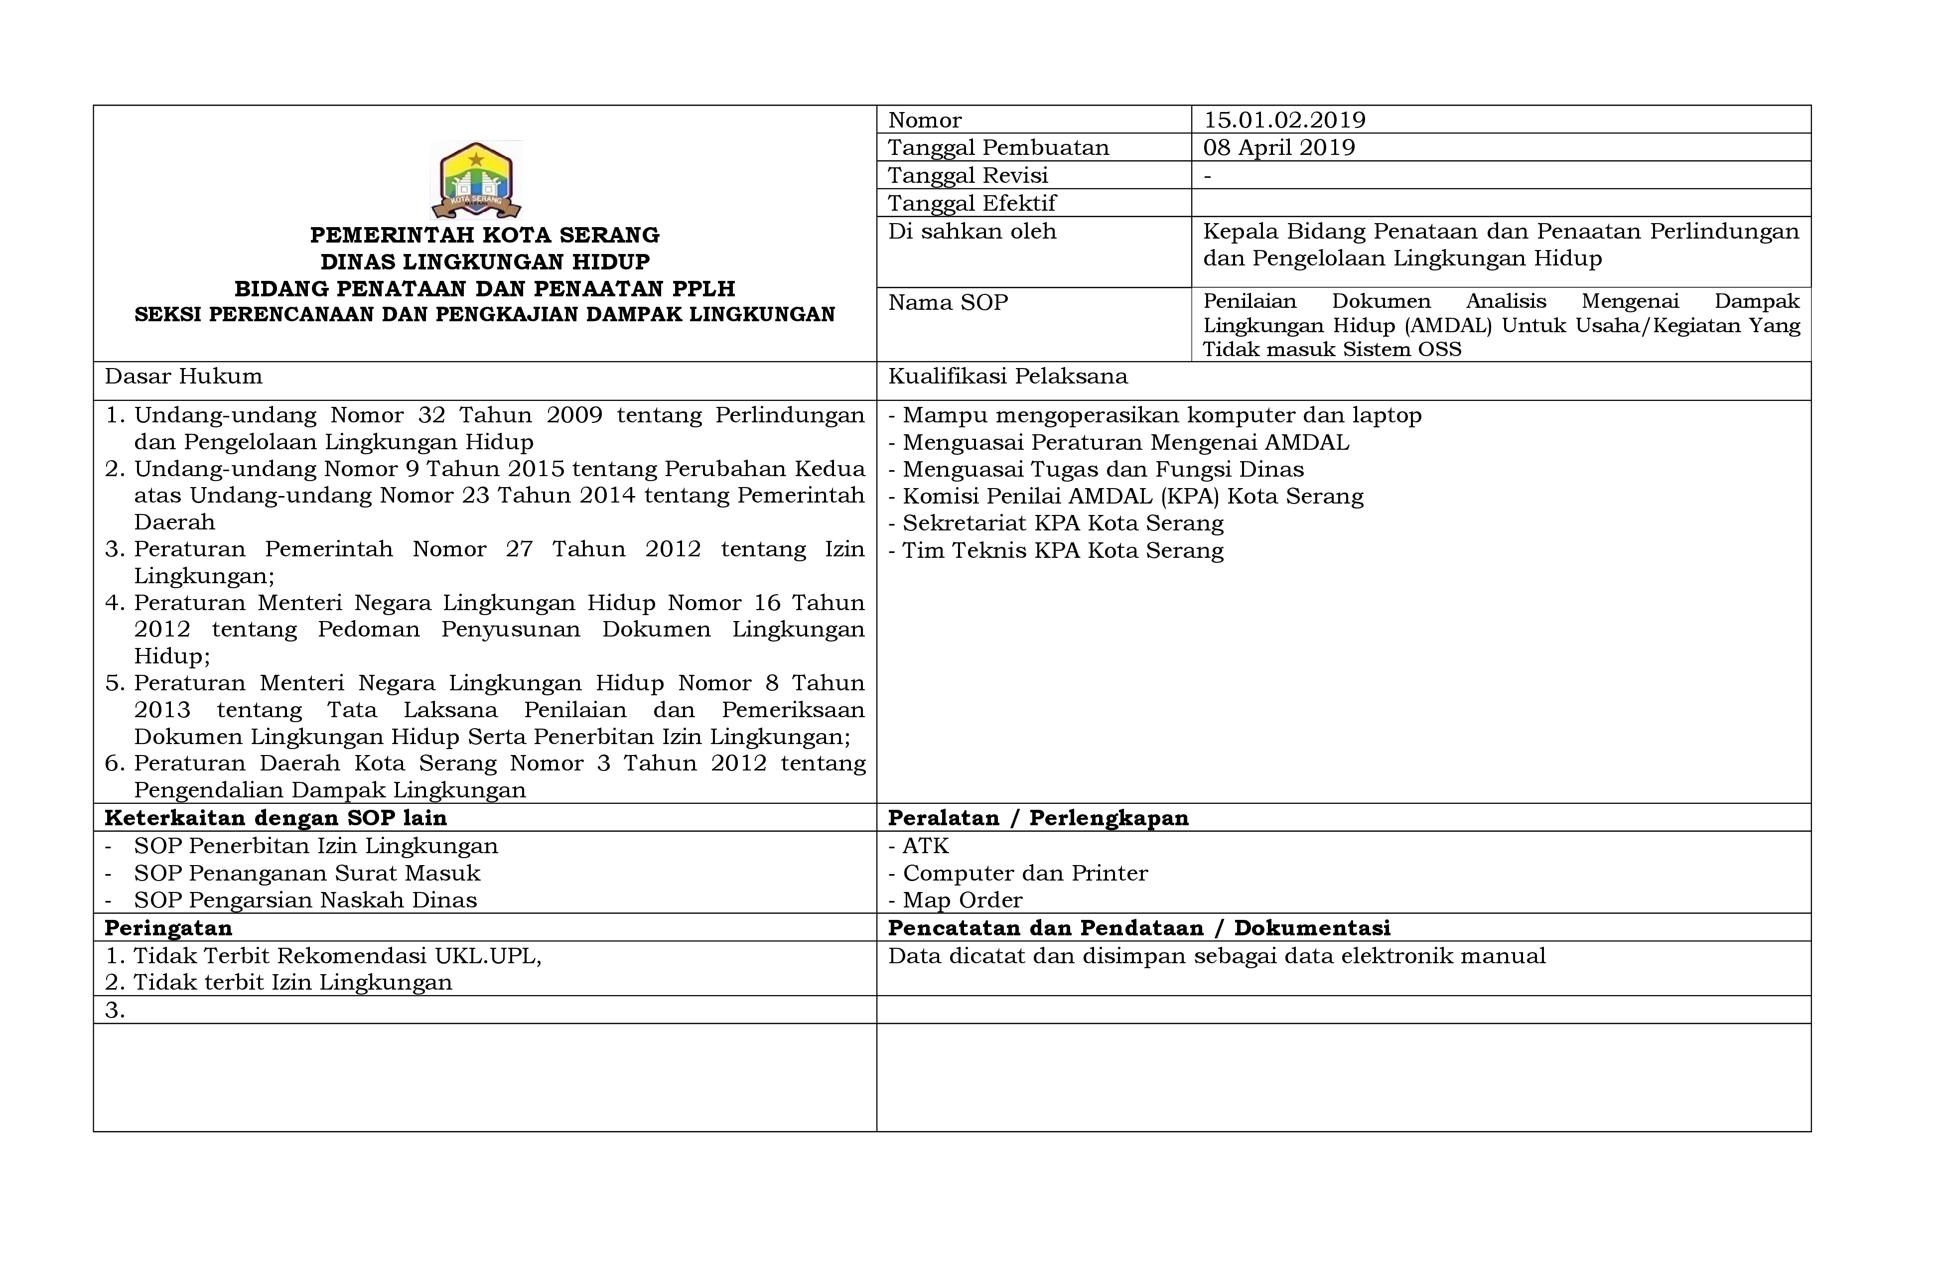

Gambar 1.1 DASAR HUKUM

DASAR HUKUM

- Undang-undang Nomor 32 Tahun 2009 tentang Perlindungan dan Pengelolaan Lingkungan Hidup
- Undang-undang Nomor 9 Tahun 2015 tentang Perubahan Kedua atas Undang-undang Nomor 23 Tahun 2014 tentang Pemerintah Daerah
- Peraturan Pemerintah Nomor 27 Tahun 2012 tentang Izin Lingkungan;
- Peraturan Menteri Negara Lingkungan Hidup Nomor 16 Tahun 2012 tentang Pedoman Penyusunan Dokumen Lingkungan Hidup;
- Peraturan Menteri Negara Lingkungan Hidup Nomor 8 Tahun 2013 tentang Tata Laksana Penilaian dan Pemeriksaan Dokumen Lingkungan Hidup Serta Penerbitan Izin Lingkungan;
- Peraturan Daerah Kota Serang Nomor 3 Tahun 2012 tentang Pengendalian Dampak Lingkungan.

- Tugas Pokok dan Fungsi
- Seksi Perencanaan dan Pengkajian Dampak Lingkungan mempunyai tugas melaksanakan sebagian tugas bidang Bidang Penataan Dan Penaatan Pejabat Pengawas Lingkungan Hidup yang berkenaan dengan perencanaan dan kajian dampak lingkungan.
- Rincian tugas Kepala Seksi perencanaan dan pengkajian dampak lingkungan, meliputi :
- menyusun Rencana Kerja, kinerja, dan anggaran tahunan Seksi perencanaan dan kajian dampak lingkungan.
- Mempersiapkan bahan-bahan yang diperlukan dalam rangka penyusunan konsep kebijakan, pedoman dan petunjuk teknis yang berkaitan dengan perencanaan dan kajian dampak lingkungan.
- inventarisasi data dan informasi sumberdaya alam;
- penyusunan dokumen RPPLH;
- koordinasi dan sinkronisasi pemuatan RPPLH dalam RPJP dan RPJM;
- pemantauan dan evaluasi pelaksanaan RPPLH;
- penentuan daya dukung dan daya tampung lingkungan hidup;
- koordinasi penyusunan tata ruang yang berbasis daya dukung dan daya tampung lingkungan hidup;
- penyusunan instrumen ekonomi lingkungan hidup (PDB & PDRB hijau, mekanisme insentif disinsentif, pendanaan lingkungan hidup);
- sinkronisasi RLPLH Nasional, Pulau/Kepulauan dan Ekoregion;
- penyusunan NSDA dan LH;
- penyusunan Status Lingkungan Hidup Daerah;
- penyusunan Indeks Kualitas Lingkungan Hidup;
- sosialisasi kepada pemangku kepentingan tentang RPPLH;
- penyusunan Kajian Lingkungan Hidup Strategis Kota Serang;
- pengesahan Kajian Lingkungan Hidup Strategis;
- fasilitasi keterlibatan masyarakat dalam pelaksanaan KLHS;
- fasilitasi pembinaan penyelenggaraan KLHS ;
- pemantauan dan evaluasi KLHS;
- koordinasi penyusunan instrumen pencegahan pencemaran dan/atau kerusakan lingkungan hidup (Amdal, UKL-UPL, izin lingkungan, Audit LH, Analisis resiko LH);
- penilaian terhadap dokumen lingkungan (AMDAL dan UKL/UPL);
- penyusunan tim kajian dokumen lingkungan hidup yangtransparan (komisi penilai, tim pakar dan konsultan);
- pelaksanaan proses izin lingkungan;

melakukan analisis terhadap permasalahan-permasalahan teknis yang dihadapi oleh Seksi Perencanaan dan Kajian Dampak Lingkungan guna mencarikan jalan keluar atau solusinya;

melaksanakan konsultasi dan koordinasi dengan instansi terkait dalam rangka mendukung pelaksanaan kegiatan kedinasan Seksi Perencanaan dan Kajian Dampak Lingkungan dengan persetujuan atau sepengetahuan Kepala Bidang;
- melaksanakan tugas-tugas kedinasan lainnya sesuai dengan bidang tugasnya.
- Seksi Perencanaan dan Pengkajian Dampak Lingkungan dipimpin oleh Kepala Seksi yang berada dibawah dan bertanggung jawab kepada Kepala Bidang Penataan dan Penaatan Perlindungan dan Pengelolaan Lingkungan Hidup.
- PENYUSUNAN DAN PENILAIAN SERTA PEMERIKSAAN DOKUMEN LINGKUNGAN HIDUP DALAM PELAKSANAAN PELAYANAN PERIZINAN
- Amdal
Dasar Hukum
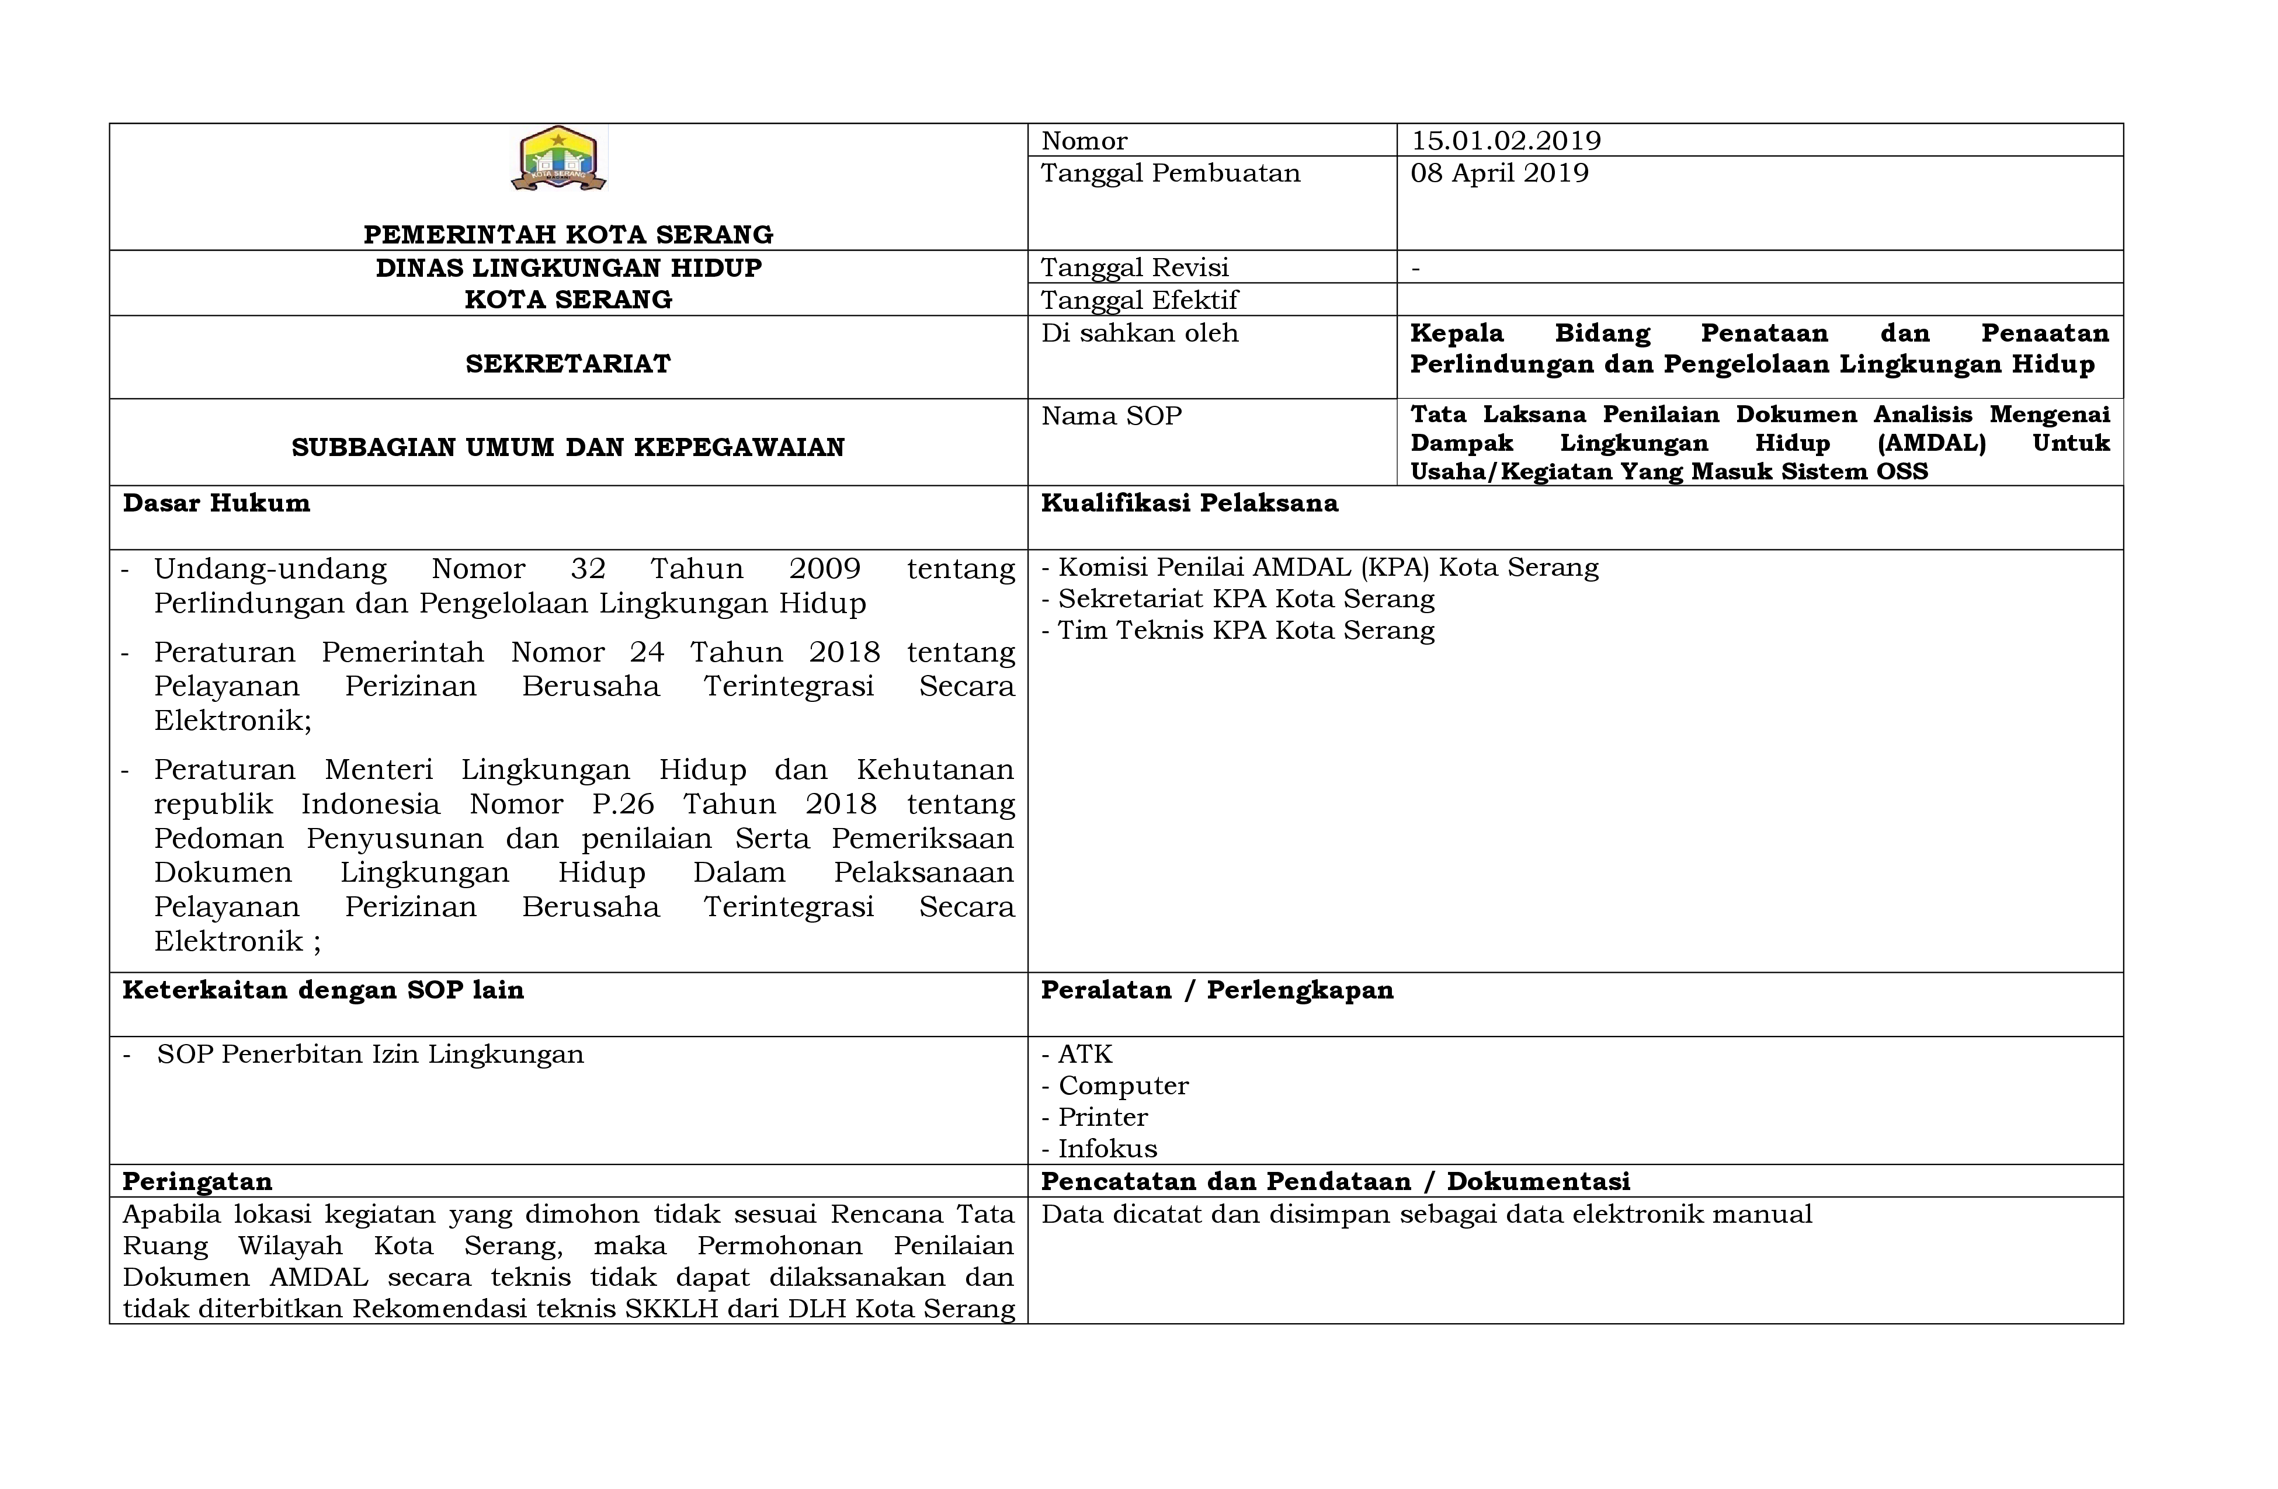

Gambar 1.2 Dasar Hukum Amdal
- Amdal
Analisis Mengenai Dampak Lingkungan Hidup yang selanjutnya disebut Amdal adalah kajian mengenai dampak penting suatu usaha dan/atau kegiatan yang direncanakan pada lingkungan hidup yangdiperlukan bagi proses pengambilan keputusan tentang penyelenggaraan Usaha dan/atau Kegiatan.
- KA-Andal
- Formulir Kerangka Acuan adalah isian ruang lingkup kajian analisis dampak lingkungan hidup yang merupakan hasil pelingkupan.
- Analisis Dampak Lingkungan Hidup yang selanjutnya disebut Andal adalah telaahan secara cermat dan mendalam tentang dampak penting suatu rencana Usaha dan/atau kegiatan.

- RKL-RPL
- Rencana Pengelolaan Lingkungan Hidup yang selanjutnya disingkat RKL adalah upaya penanganan dampak terhadap lingkungan hidup yang ditimbulkan akibat dari rencana usaha dan/atau kegiatan.
- Rencana Pemantauan Lingkungan Hidup yang selanjutnya disingkat RPL adalah upaya pemantauan komponen lingkungan hidup yang terkena dampak akibat rencana usaha dan/atau kegiatan.
- UKL-UPL
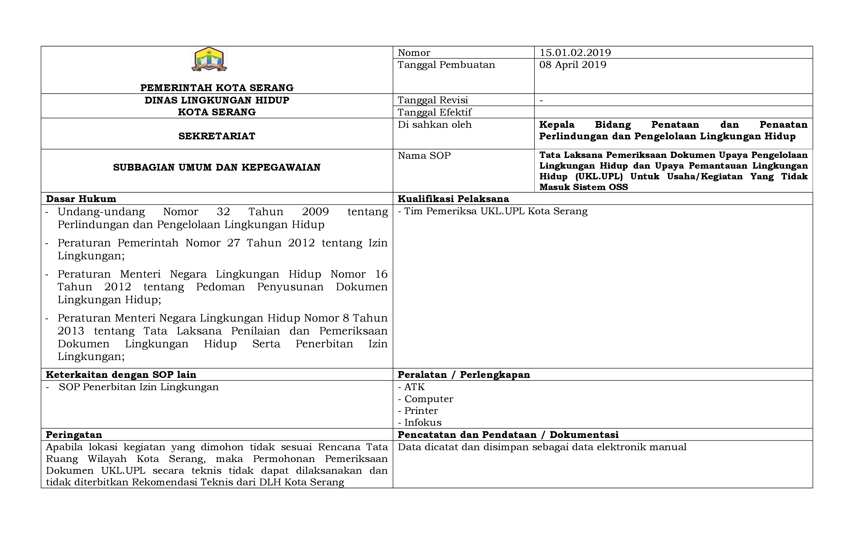

Gambar 1.3 Dasar Hukum UKL-UPL
UKL-UPL
- Upaya Pengelolaan Lingkungan Hidup dan Upaya Pemantauan Lingkungan Hidup yang selanjutnya disingkat UKL-UPL adalah pengelolaan dan pemantauan terhadap usaha dan/atau kegiatan yang tidak berdampak penting terhadap lingkungan hidup yang diperlukan bagi proses pengambilan keputusan tentang penyelenggaraaan Usaha dan/atau kegiatan.
- Rekomendasi UKL-UPL adalah surat persetujuan terhadap suatu Usaha dan/atau Kegiatan yang wajib UKL-UPL.

- SPPL
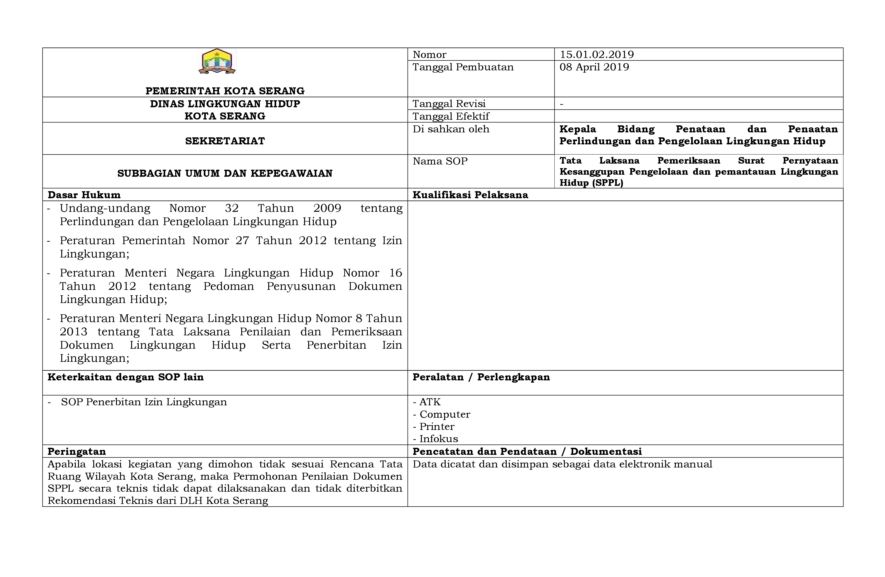

Gambar 1.3 Dasar Hukum SPPL

SPPL
Surat Pernyataan Kesanggupan Pengelolaan dan Pemantauan Lingkungan Hidup yang selanjutnya disingkat SPPL adalah pernyataan kesanggupan dari penanggung jawab usaha dan/atau kegiatan untuk melakukan pengelolaan dan pemantauan lingkungan hidup atas dampak lingkungan hidup dari usaha dan/atau kegiatan di luar usaha dan/atau kegiatan yang wajib Amdal atau UKL-UPL.

- SOP / Alur Permohonan Pembuatan Dokumen Izin Lingkungan
- Amdal
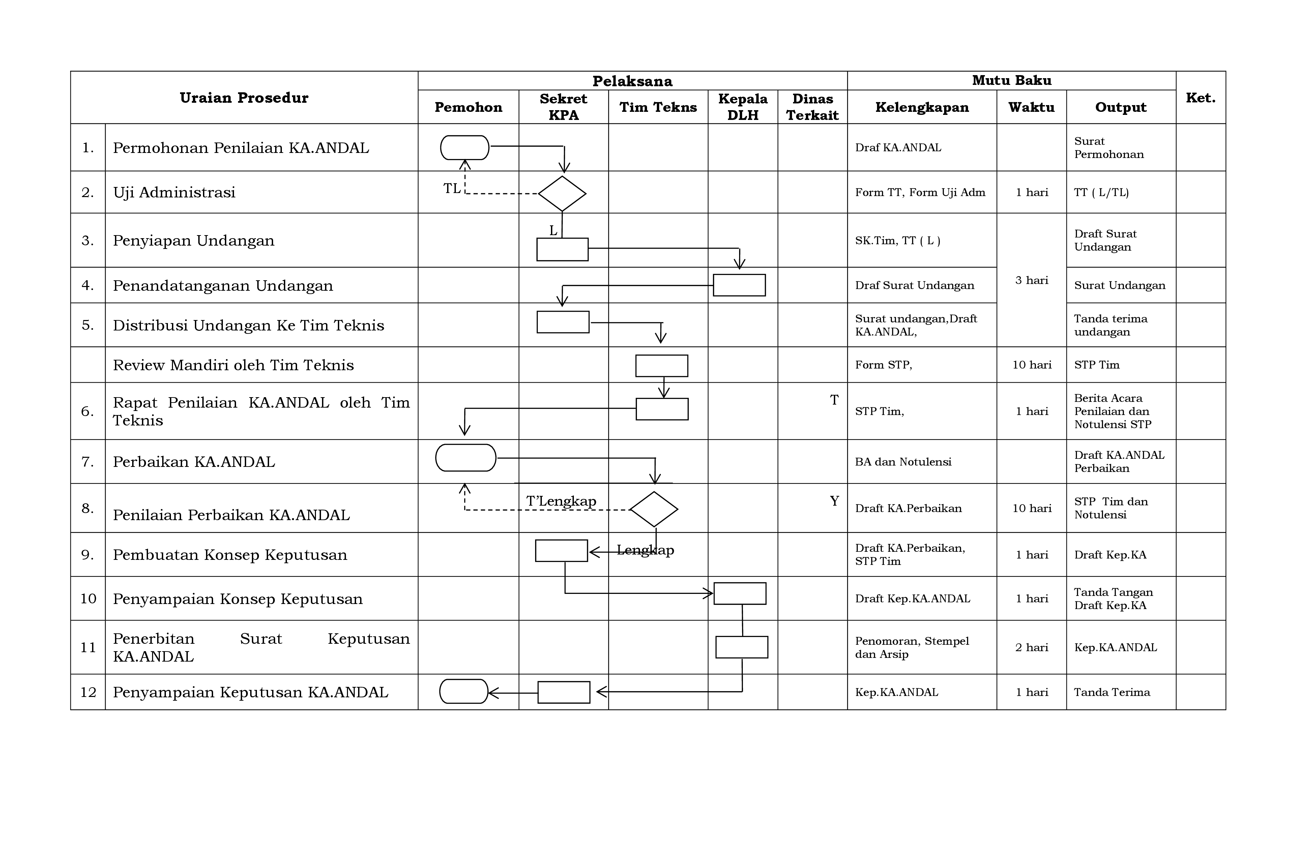
njxv

Gambar 1.5 Permohonan KA-Andal
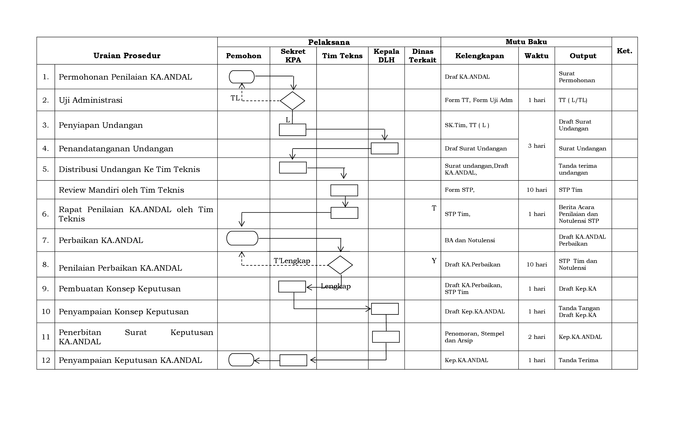

Gambar 1.6 Amdal, RKL-RPL

- UKL-UPL
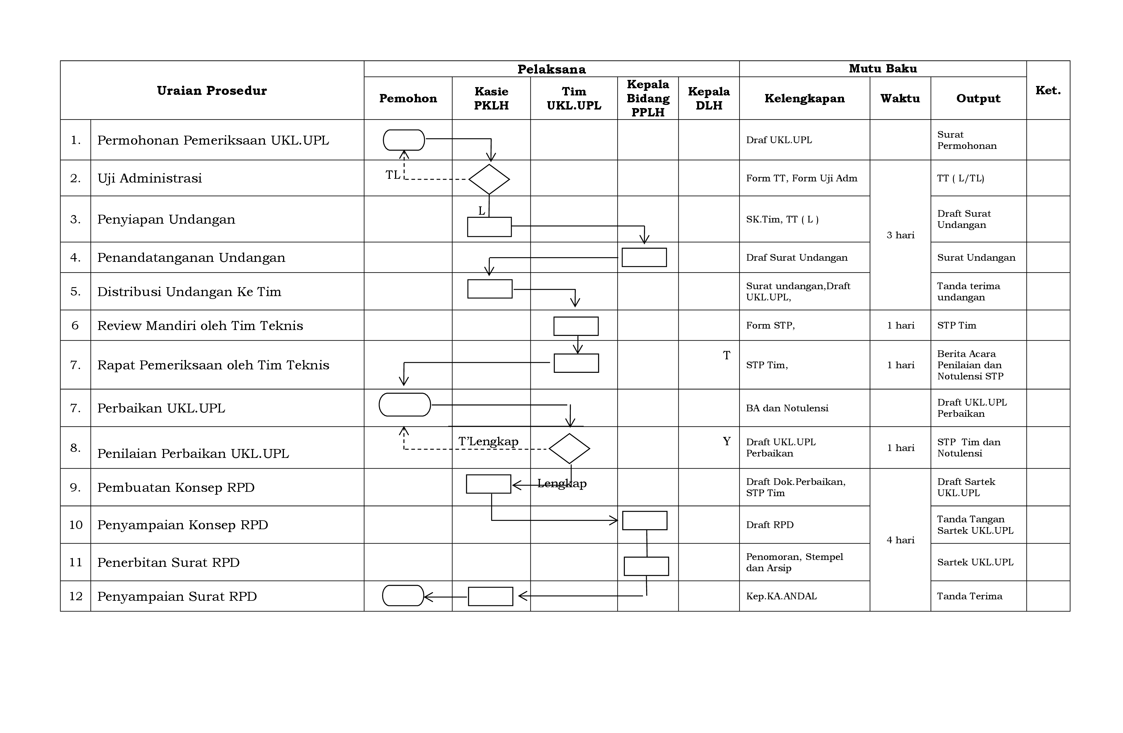

Gambar 1.7 Alur Permohonan Perizinan UKL-UPL
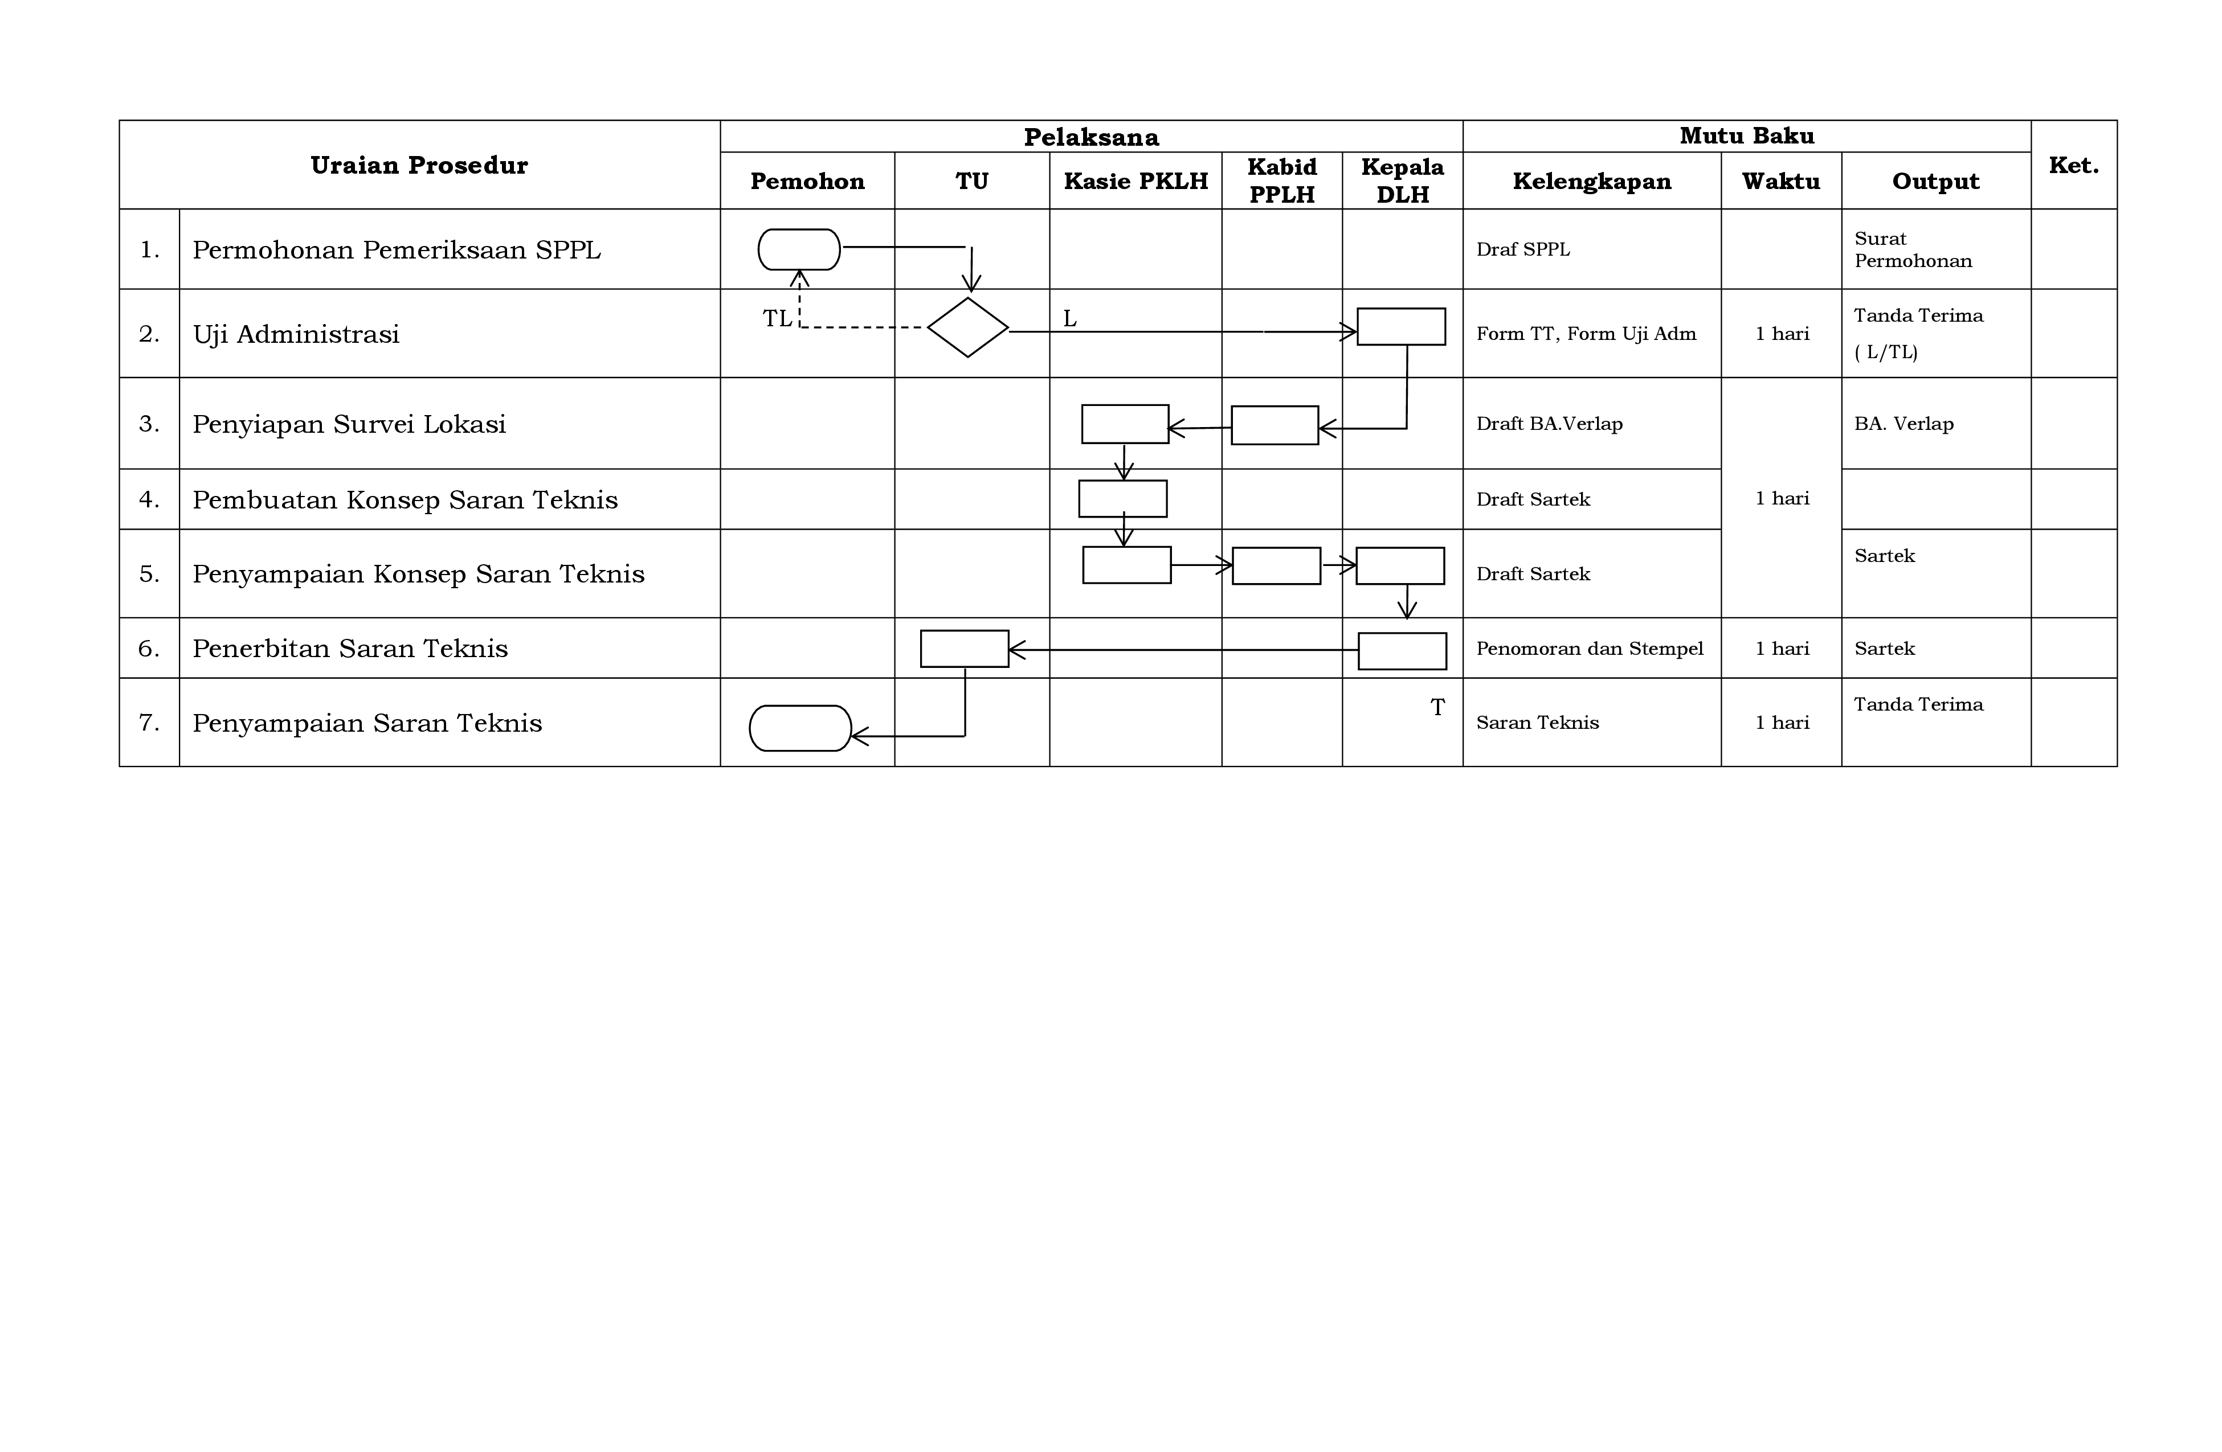
- SPPL

Gambar 1.8 Alur Permohonan Perizinan SPPL

- Foto Kegiatan / Program

